游戏背景：
你在某处神秘的森林里发现了一块充满力量的宝石，然而在移动宝石的时候你无意间触怒了森林里的远古神灵。怪物如潮水般涌来，用你的魔法和智慧低于敌人，生存下来！

游戏基本设定：
只有一个模式：无限模式

目前只有两个建筑：炮塔和墙。未来可以考虑增加陷阱？

墙：
没用攻击能力，只是用来摆迷宫用的。建造墙需要消耗魔力

炮塔：
只有初始攻击力的白板炮塔。炮塔有空槽位，可以通过装备炮塔技能来改变炮塔攻击。
炮塔可以从以下三种选项中选择升级：增加新槽位、升级一个现有槽位、提升基础属性。
建造和升级炮塔都需要消耗魔力。

魔力：
怪物死亡时会掉落魔力（魔力就是金币）

炮塔技能：
使用原料可以合成炮塔技能，通过原料中元素成分的不同，会随机合成不同的技能。一些示例技能如下：
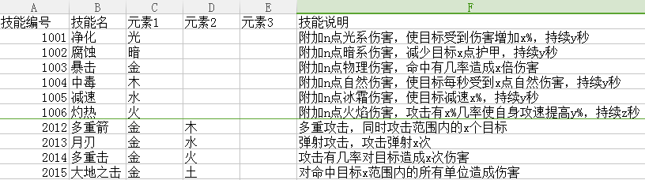

原料：
怪物死亡时有几率会掉落原料，比如史莱姆死亡后可能会掉落“粘稠的液体”。原料本身由1至多种元素属性组成。比如“粘稠的液体”可能由水元素和土元素组成。

元素：
目前游戏中有7种基本元素，分别为 光（光明），暗（黑暗），金（物理），木（自然），水（冰霜），火（火焰），土（大地）
炮塔的攻击会具有1到多种元素（属性）类型，怪物的护甲有1中元素（属性）类型。不同的攻击类型打在不同的护甲类型上会有加成/削弱效果。比如冰霜攻击打在冰霜护甲上只能造成50%伤害，而打在火焰护甲上会造成120%伤害。
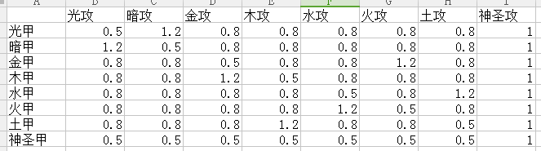
元素也会影响技能的合成，具有不同元素的原料会合成不同的技能。

怪物：
每一轮都会刷新一波怪物，怪物除了具有初始属性（生命、护甲、速度等）外，还会随机赋予1-2个怪物技能。

怪物技能：
怪物所具有的特殊能力。比如分裂（死亡后会产生另外一些怪物），比如抗性光环（这个怪物会对周围的怪物加成抗性），比如闪烁（怪物受到攻击后会向前闪烁一段距离）

玩家生命值：
玩家的生命值就是玩家的魔力。怪物到达终点后会偷取一部分玩家魔力，玩家魔力归零后玩家死亡。

（考虑中）：

地形系统：
在某些特殊的格子上玩家和怪物可能会获得一些属性提升。

事件系统（天气系统）：
每一波怪物刷新时可能会触发一个特殊事件，比如大雪天气：火属性伤害下降50%，冰霜属性伤害提升50%

特殊关卡：
考虑加入金钱关卡，boss关卡，飞行关卡等。

轮回：
玩家每次游戏结束后，应该会得到一些提升，使得下次游戏开始时会获得一些优势。

参考：
炮塔技能设计参考 YouTD，水之TD
怪物技能设计参考 YouTD，水之TD，Kindom Rush
技能合成参考 元素魔法之战的技能合成，以及 YouTD的物品合成
偷取魔力设计参考防御阵型：觉醒
地图为六边形地块，参考塔防战争

